楼显安装说明

电梯楼层显示器的安装分两部分安装，分别是光电收发组件的安装和复位开关的安装。（注：如果是B型的则不用安装复位开关）
- 光电收发组件的安装
先将光电收发组件与配送的安装支架固定（共有两个支架，用厚的那个），然后将整体固定在电梯的轿箱上，或者固定在栏杆上，保证平层时光电收发组件与电梯平层器的隔磁板上或下的距离大于10cm即可。
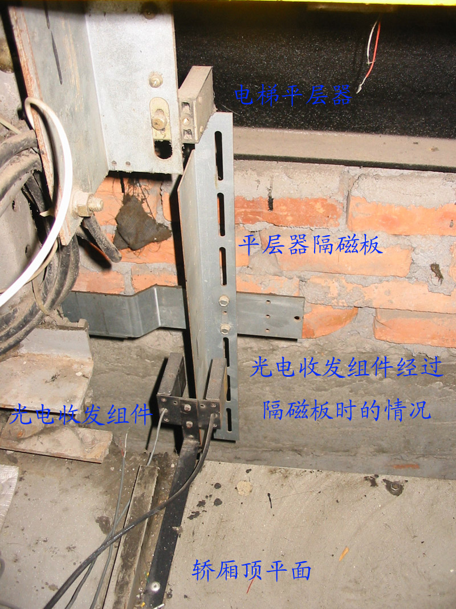
安装后，电梯运行时，隔磁板能挡住A,B两组光电收发器，并确保隔磁板在收发组件的中间通过，但也要注意不能让光电收发组件碰到隔磁板或其他电梯配件。

光电组件经过隔磁板时
- 复位开关的安装
复位开关的安装分两部分，让电梯在一楼平层后，先将磁体部分固定在一楼的墙壁上，或平层器隔磁板支架上，（找一个合适的位置即可），然后，再将磁开关固定在配送的支架上（用薄的那个），然后将整体固定在轿箱上，或者固定在栏杆上，并让磁开关和磁体的距离在电梯一楼平层时小于20mm,即保证能够让磁开关吸合，在楼层显示器通电后，能够看到C指示灯点亮。
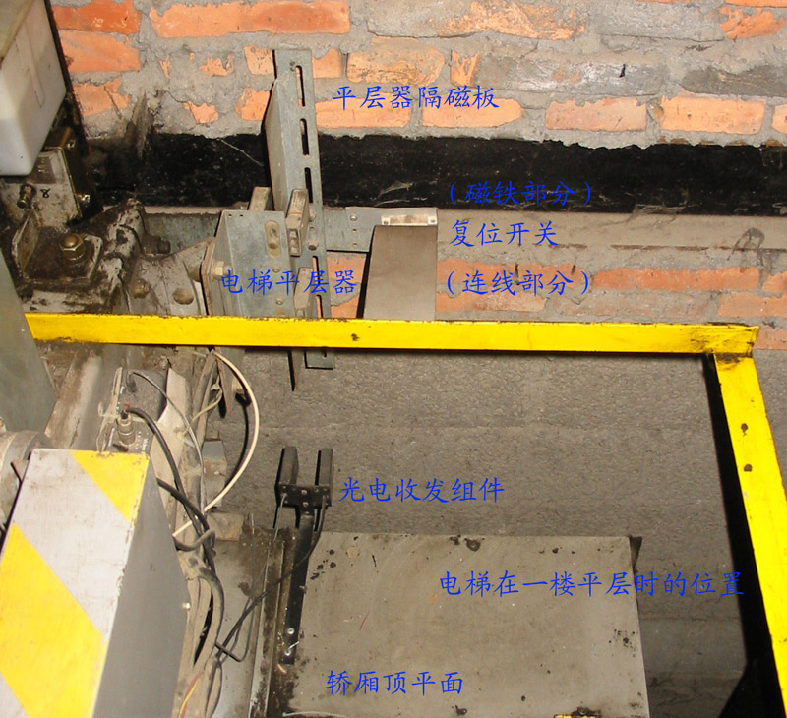

电梯在一楼平层时复位开关的位置
- 系统连线
将所配电源接到轿箱上面的AC 220V电源插座上，然后将输出直流电源插头插入主机，此时电源指示灯应该亮。将光电收发组件的插头插入五芯插座上，此时A,B指示灯应亮，再将摄像机出来的视频信号接到VIDEO IN 端口，将输出到控制室的视频线接到VIDEO OUT 端口，即可完成全部连线。
完成后，电梯开慢车，通过平层器，观察A、B指示灯是否能正常亮灭（隔磁板挡住光电收发组件时，指示灯灭），并确保安装牢固，不会碰到平层器隔磁板。然后，到一楼平层时，观察C指示灯是否能够变亮。如果变亮，证明安装成功。
